

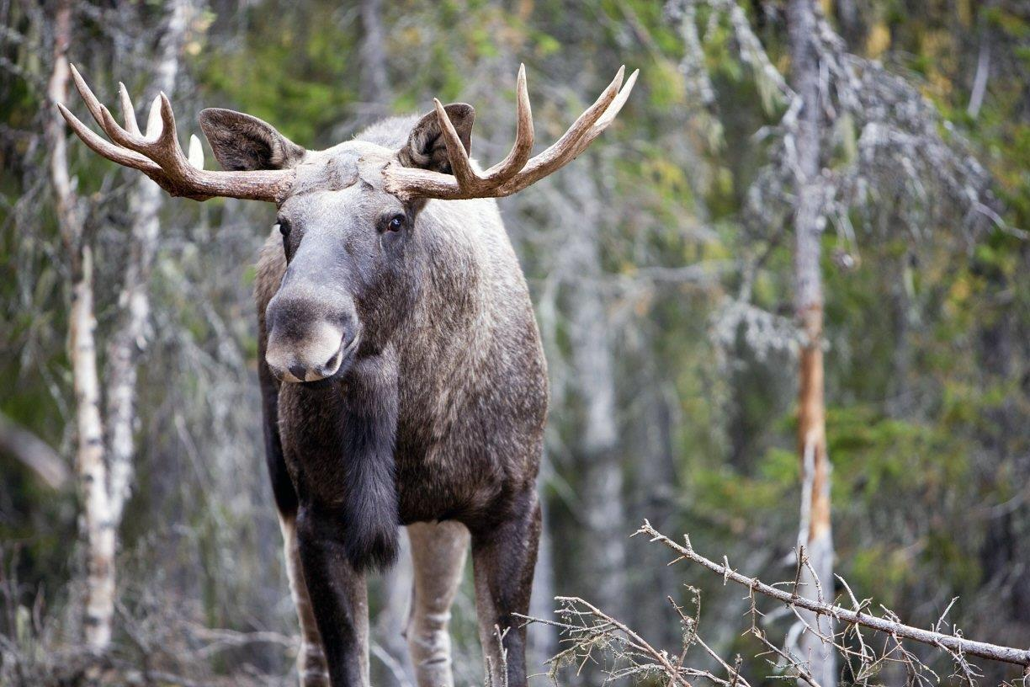
Bilden ej från objektet.
TILL SALU

Lantbruksenhet: Malung-Sälen Hole 26:8

Areal/Virkesföråd: 2,86 ha / 612 m3sk

Jakträtt: Älg- Björn- och småvilt inom Malungs Västra VVOF omfattande ca 36.000 hektar jaktbar mark

Försäljningssätt: Anbud senast 2024-12-05, Prisidé 250.000:-

Fastighetsmäklare: Jur.kand Mats Sandbäck, 0280-132 35
Reg. fastighetsmäklare FMF
Fastighetsbeskrivning
och försäljningsvillkor: Sidorna 2-3
Bilagor: Beståndsuppgifter
Kartor

Sandbäcks Affärsbyrå AB Tel. 0280-132 35
Gamla Landsvägen 11 Fax. 0280-132 38
S-782 91 Malung Mobiltel. 070-29 132 35
Hemsida: www.sandbacks.se E-post: mats@sandbacks.se ________________________________________________________________

Objektsbeskrivning

Malung-Sälen Hole 26:8 är en obebyggd lantbruksenhet om totalt 2,86 ha varav ca 2,5 hektar produktiv skogsmark. Virkesförrådet är uppskattat till 612 m3sk (av Skogsstyrelsen i juni 2024). Medelbonitet är ca 5,2 m3sk/ha,år och medeltillväxt beräknad till 12 m3sk/år. Se vidare bilagd beståndskarta och utdrag ur skogsinventering som återfinns på www.sandbacks.se för påseende och utskrift.

Gravationer

Fastigheten är fri från penninginteckningar och andra anteckningar. Avtalsnytt-janderätt TELE finns inskriven 1970-07-01 ajt 70/1187 liksom en Stadsplan (Hole, delar av mm) Akt 2023-P1983/6.

Skogsstyrelsen har noterat att ”Ingen nyckelbiotop är registrerad på fastigheten. 2 fornlämningar och två övriga kulturlämningar finns registrerad på fastigheter. Samråd med länsstyrelsen kan behövas vid åtgärder på fornlämningar”

Fastigheten har Andel i följande samfällighet/GA:
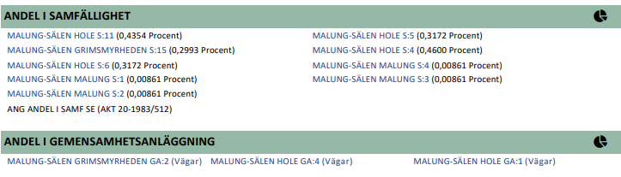

Taxeringsvärde

Fastighetens taxeringsvärde är 180.000 kr (2023) och avser enbart skogsvärde. Skogsavdrag kan beräknas av köparen på hela köpeskillingen enligt följande formel: Skogsvärde/totalt taxeringvärde x köpeskilling/2.

Försäljningsvillkor

Fastigheten försäljs i befintligt skick. Säljaren fritar sig från allt eventuellt ansvar för fel eller brister i fastigheten eller i denna beskrivning. Det åligger köparen själv att uppskatta antal skogskubikmeter (m3sk), areal, bestånd, skick, skogsvårdsåtgärder, gravationer mm. De lämnade uppgifterna är hämtade från en okulärbesiktning 2024 av Skogsstyrelsen samt utdrag från Centrala Fastighetsregistret samt från Skatteverket. Säljaren kommer att friskriva sig från eventuella fel och brister i fastigheten, varför köparen bör vara noggrann vid sin besiktning.

Fastigheten försäljs mot anbud vilket innebär att säljaren sedan har att fritt välja om han vill anta eller förkasta inlämnade anbud eller föranstalta om t.ex muntlig budgivning emellan de tre högst lämnade budgivarna liksom att avbryta försäljningen när han så önskar. Lägsta bud för höjning är i så fall 10.000 kr.

Jakt

Fastigheten ingår i Malungs Västra VVOF omfattande ca 36.000 hektar. Ägaren av fastigheten äger rätt att jaga småvilt på hela JVO:ets mark. Arealgräns för
upplåtelse av jakt är satt till 80-ha varför upplåtelse ej är möjlig på denna fastighet. Älgjakt bedrivs i olika jaktlag, vilket man blir tilldelad plats av JVO:ets styrelse. Eventuellt tillkommer en mindre kostnad för inköp av andel i slaktbod etc. På områdets hemsida finns alla information om jaktkortspriser, gästjägare, kontaktpersoner etc. Se vidare http://www.malungsvastra.nu/

Visning

Ingen visning sker i fält. Fastighetens skiften är belägna väster om Malungs centrum och inom Hole skifteslag.

Förvärvstillstånd

Fastigheten är belägen inom ett s.k. omarronderingsområde, d.v.s inom en ägosplittrad församlig, varför tillstånd till förvärvet krävs av Länsstyrelsen i Dalarnas län, Enheten för landsbygd och tillväxt, 791 84 Falun. Förvärvstillstånd ges allmänt till markägare inom området.

Förvärvstillstånd skall sökas omedelbart efter det att köpeavtal upprättats mellan parterna. Ansökningsavgiften är 4 600 kr för annan än bosatt inom Malung- Sälen kommun sedan minst ett år tillbaka och erläggs i samband med erläggandet av handpenning. Erhålls ej förvärvstillstånd är köpet ogiltigt, varvid köpeavtalet annuleras och erlagd handpenning återbetalas. Ansökningsavgiften återbetalas dock ej av Länsstyrelsen.

För det fall att förvärvstillstånd inte erhålles av första instans, och köparen besvärar sig häröver i högre instans, skall köpeskillingen löpa med ränta från dagen från första instans beslut till dess betalning sker efter en räntesats som överstiger Riksbankens vid var tid gällande referensränta ökad med åtta procentenheter.

Överförmyndargodkännande

Överlåtelsen och överlåtelseavtal skall godkännas av Öfm i Malung-Sälen kommun.

Köpeskilling

Köpeskillingen skall erläggas enligt följande: 50.000 kr som handpenning på kontraktsdagen. Resterande belopp på tillträdesdagen.

Tillträdesdag

Fastigheten tillträdes senast 20 dagar efter det att tillstånd till förvärvet erhållits (förvärvstillstånd).

